1ère des communions collégiens 2021/2022
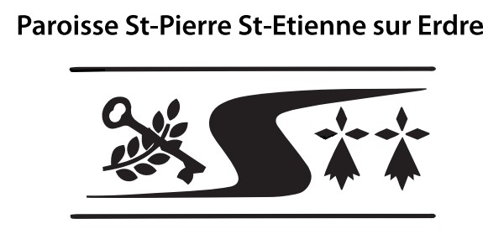

∗ Un temps pour vous parents ou aînés dans la foi : Les Matinées pour Dieu : 10h-11h
(Plus d’autres propositions de formation pour adultes à découvrir en paroisse)

Thème 1 : date au choix

Thème 2 : date au choix
A quoi ça sert de croire en Dieu ?
Dimanche 09 janvier 2022
Dimanche 6 mars 2022
Dimanche 28 août 2022

Si Dieu a créé le monde, alors qui l’a créé Lui ?
Dimanche 10 octobre 2021
Dimanche 5 décembre 2021
Dimanche 3 avril 2022

Dès 9h30 autour d’un café

∗ Ça bouge en paroisse !

Dimanche 19 septembre 10h30 : messe de rentrée église de Carquefou
Samedi 13 novembre 14h30 : Hopteen à Nantes (concert de Hopen, après- midi festive entre collégiens du diocèse)
Mercredi 2 février 19h : messe et 20h : soirée chandeleur (crêpes et danses)
Dimanche 12 juin : journée fraternelle au bord de l’eau
Samedi 25 juin 18h30 : Messe et 19h30 Apéro/pique-nique, Bénédiction du feu, soirée concerts : feu de la Saint Jean




